Часто рисовать обычными кисточками и карандашами становится скучно, хочется попробовать какой-нибудь новый способ рисования!
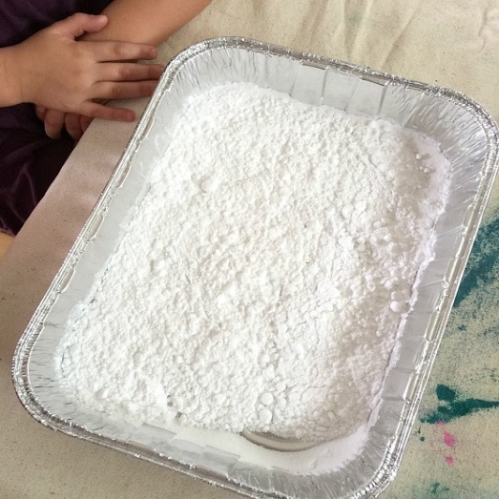
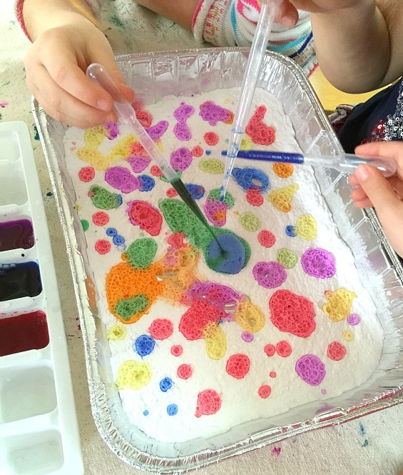
Можно использовать пищевую соду и разноцветные краски с добавлением уксуса. На большую плоскую тарелку или поднос высыпаем соду. С помощью пипетки набираем разноцветный уксус и добавляем его в соду. Сода начитает шипеть, что вызывает неподдельный восторг у детей.
Рисовать необходимо под контролем взрослых

